**1.1 Het ontstaan en de opbouw van de aarde**

De aarde is 4,5 miljard jaar oud, sommige processen strekken zich uit over miljoenen jaren zoals de vorming van gebergten en oceanen.

**actualiteitsprincipe:** Processen die we nu op aarde zien hebben vroeger ook zo plaatsgevonden.

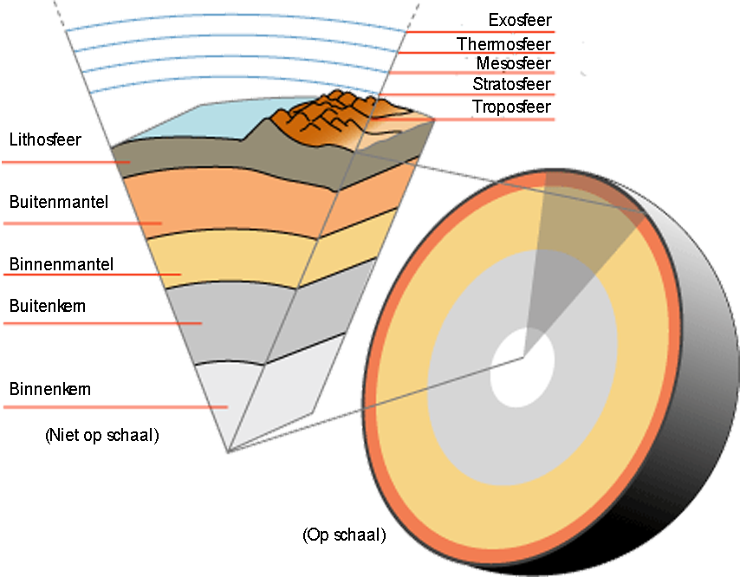

De aarde bestaat uit *schillen* met specifieke eigenschappen ze zijn verschillend door hun chemische eigenschappen (stoffen in de schillen) en fysische eigenschappen (dichtheid van de schillen). De verschillen zijn ontstaan toen de aarde nog geen korst had, zwaardere elementen zonken richting de kern.

* **Aardkern:** bestaat voornamelijk uit ijzer en nikkel, warmste schil (3000 tot 5000°C).
* **Aardmantel:** bestaat uit ijzer en magnesium, verschilt in temperatuur, hoe verder je van de kern komt hoe kouder het wordt (1800 tot 2800°C).
* **Aardkorst:** buitenste dunne schil, twee verschillende vormen:
  + **Oceanische korst:** 1 tot 7 km dik, bestaat uit zwaar basaltgesteente.
  + **Continentale korst:** 30 tot 70 kilometer dik, bestaat voornamelijk uit licht graniet.

**Lithosfeer:** harde vaste buitenlaag van de aarde, omvat de aardkorst en het harde bovengedeelte van de mantel, is tussen de 60 en 150 km dik.

**Asthenosfeer:** zachtere laag plastisch gesteente dat op een paar plekken bij magmahaarden is gesmolten (vloeibare deel van de buitenmantel), ligt tussen de 60 en 400 km.

**Plastisch gesteente:** gesteente dat door grote druk stroperig is geworden.

Het binnenste van de aarde krijgt haar warmte op een aantal manieren.

* **Ontstaan:** aarde is ontstaan uit hete nevelgassen en stoffen die haar veel warmte meegaven.
* **Meteorietinslagen:** bij inslagen van meteorieten kwam veel warmte vrij dat zich in de aarde ophoopte.
* **Radioactief gesteente:** gesteente dat door radioactiviteit warmte afgeeft, gesteente verplaatst zich van de kern naar de aardkorst en warmt zo het hele binnenste deel van de aarde op.
* **Zon:** uitwendige warmte die het aardoppervlak opwarmt.

**1.2 Het verhaal van de gesteenten**

* **Gesteente:** mengsel van vaste mineralen en/of organische stoffen dat in de natuur voorkomt.
* **Mineraal:** vaste stof die in de natuur voorkomt, iedere mineraal heeft een unieke set chemische eigenschappen.

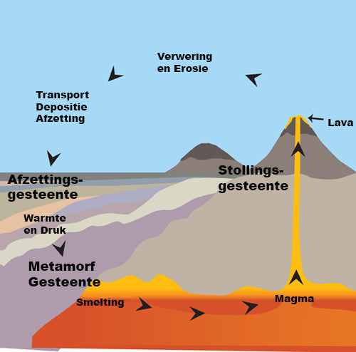

* **Stollingsgesteenten:** ontstaat door afkoeling van magma.
  + **Dieptegesteente:** magma stolt langzaam, waardoor er grote kristallen gevormd kunnen worden, is de belangrijkste bouwsteen voor de continenten (graniet), goed zichtbare kristallen.
  + **Uitvloeingsgesteenten:** lava dat van een helling stroomt en snel stolt, daaruit ontstaat basaltgesteente, de voornaamste bouwsteen voor de oceaanbodem, geen grote kristallen.
  + **Ganggesteenten:** tussenvorm van diepte- en uitvloeingsgesteente die ontstaan door afkoeling van magma in vulkanische gangen onder het aardoppervlak, nauwelijks zichtbare kristallen met hier en daar een groot kristal. Het beste voorbeeld hiervan is andesiet.
* **Sedimentgesteenten:** ontstaat doordat lagen gesteente worden samengeperst.
  + **Klastische sedimenten:** Zand en klei worden in de zee, woestijn, meren of door rivieren gesedimenteerd tot dikke lagen, waardoor ze worden samengeperst, hierdoor wordt:
    - zand $→$ zandsteen en klei
    - klei $→$ kleisteen of schalie
  + **Chemische en organische gesteenten:** ontstaat door ophoping van mineralen uit een oplossing of organisch materiaal, hierdoor wordt:
    - zout $→$ zoutsteen
    - kalkdeeltjes $→$ kalksteen (bij bewegend water) of bruin- / steenkool (bij stilstaand water).
* **Metamorfe gesteenten:** onder invloed van hoge druk en temperatuur verandert de samenstelling van een gesteente. Deze processen komen voor in de aardkorst, -mantel, bij gebergtevorming of het binnendringen van magma in een laag gesteente. hierdoor wordt:
  + kalksteen $→$ marmer
  + schalie of kleisteen $→$ leisteen $→$ schist
* **Gesteentecyclus:** kringloop van de op- en afbouw van gesteente op aarde (zie afbeelding 2).

**1.3 Schuivende continenten**

Alle sedimenten worden in horizontale beddingen afgezet, geplooide lagen zijn door druk vervormd.

**Principe van superpositie:** als lagen sediment op elkaar liggen is de onderliggende ouder dan de bovenliggende.

**Geologische tijdschaal:** indeling van de geschiedenis van de aarde in geologische tijdperken.

**Gidsfossielen:** fossielen kenmerkend voor een bepaald geologisch tijdperk.

Door verfijnde manieren om ouderdom van gesteenten te bepalen (radioactief verval) veranderde de *geologische tijdschaal* van relatief naar absoluut.

Alfred Wegener kwam in 1915 tot de conclusie dat de continenten aan elkaar hebben gelegen omdat:

* De flora en fauna van de verschillende continenten veel overeenkomsten vertonen.
* Gesteenten en gebergtes in Zuid-Amerika en Afrika sluiten op elkaar aan.
* Op verschillende continenten zijn aanwijzingen gevonden voor gelijktijdige vergletsjering.

Volgens Wegener vormden de continenten ooit een aangesloten supercontinent dat hij Pangea noemde.

**Paleomagnetisme:** methode waarmee de richting van het aardmagnetisch veld in oude steenformaties kan worden vastgesteld (ijzerhoudende mineralen in de gesteenten richten zich tijdens het stollen op het magnetische veld van de aarde).

Midden in de oceaan komt magma omhoog wat stolt bij een breuklijn, aan weerszijden van de breuk wordt de grond weggeduwd. Op de rug wijzen de de ijzerhoudende materialen naar het magnetisch veld, verder van de rug is de magnetische gerichtheid anders.

**Seafloor spreading:** oceanische platen bewegen zich van de rug vandaan.

**Platentektoniek:** wetenschappelijke theorie die zowel de geografische ligging van continenten, oceanen, gebergten en andere structuren aan het aardoppervlak verklaart.

**Convectiestromen:** stroming van plastisch gesteente in de mantel van de aarde.

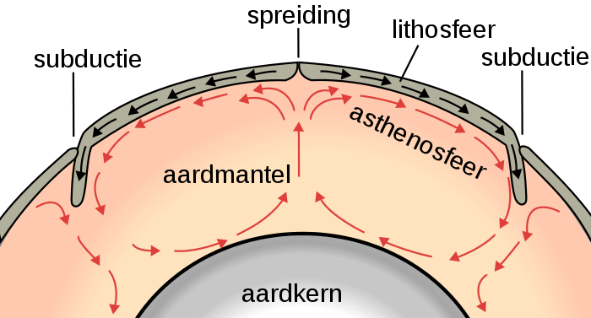

De aardplaten bewegen door *convectiestromen,* deze ontstaan doordat plastisch gesteente dicht de kern verwarmd wordt en vervolgens stijgt, het hete materiaal verspreidt zich in de asthenosfeer twee kanten op, koelt af en zakt weer naar beneden. Door dit bewegende gesteente verplaatst de aardkorst zich.

**1.4 plaatgrenzen en aardbevingen**

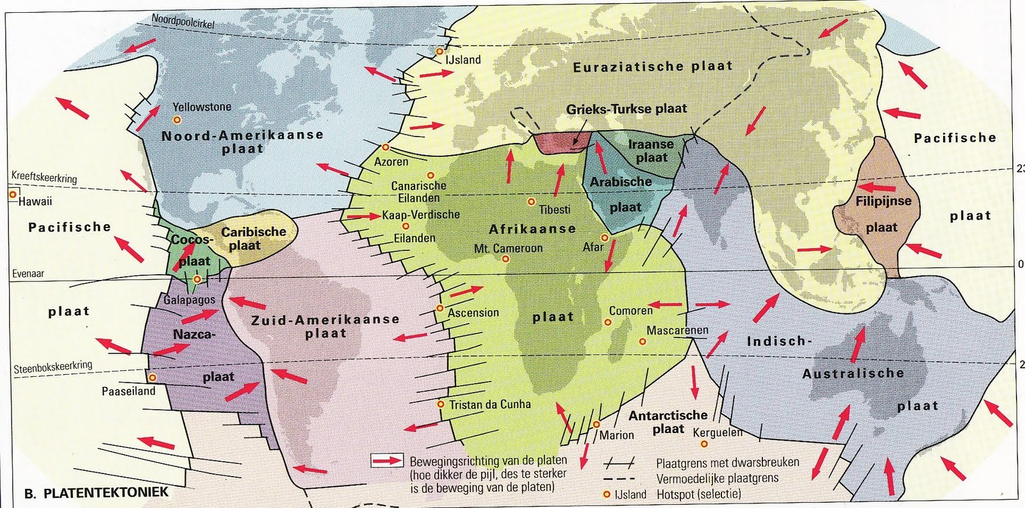

**Breuklijnen:** instabiele zones aan de rand van aardplaten waar allerlei heftige verschijnselen kunnen optreden.

**Aardbeving:** verschuiven van gesteenten langs een breuklijn.

* **Hypocentrum:** plaats van aardbeving in de aardkorst.
* **Epicentrum:** plaats boven het *hypocentrum* aan het aardoppervlak, waar de *aardbeving* over het algemeen het hevigst gevoeld wordt.

Ieder jaar zijn er duizenden aardbevingen, de meeste zijn niet-voelbaar.

**Magnitude:** maat voor de energie die vrijkomt bij een aardbeving die gebruikt wordt op de **schaal van Richter**.

**Schaal van Mercalli:** schaal die de intensiteit en schade van een aardbeving aangeeft.

Platen bewegen zich op grofweg 3 manieren van elkaar:

* **Divergent:** van elkaar af, kenmerkend voor divergente breuklijnen is:
  + **Mid-oceanische rug:** bergrug onder zee die wordt gevormd door magma die de oceaanplaat omhoogduwt en via scheuren aan de oppervlak komt.
  + **Ridge push:** wegduwen van nieuwe lithosfeer van de mid-oceanische rug.
  + Als twee continentale platen uit elkaar schuiven ontstaan er valleien.
  + vulkanisme.
* **Convergent:** naar elkaar toe, kenmerkend voor convergente breuklijnen is:
  + **Subductie:** gebied waar een, meestal zware oceanische, plaat onder een, meestal lichte continentale, plaat duikt.
  + **Slab pull:** het door convectiestromen naar de diepte trekken van oceanische lithosfeer.
  + **Trog:** diepe kloof in de oceaanbodem.
  + vulkanisme.
  + Kans op **Tsunami’s**
* **Transversaal:** Langs elkaar, kenmerkend voor transversale breuklijnen is:
  + Geen vulkanisme.

Oceanische platen zijn zwaarder dan continentale platen, daarom duikt een oceanische plaat onder een continentale plaat bij botsing, bij een botsing van twee oceanische platen duikt de oudste plaat onder de jongere plaat door en als twee continentale platen botsen ontstaan er gebergtes.

**Schilden:** stabiele gebieden op een continent met zeer oud gesteente.

**1.5 Vulkanen**

**Vulkanisme:** proces waarbij magma vanuit het binnenste van de aarde door de mantel en de korst omhoog dringt en als lava aan de oppervlak naar buiten komt.

Je hebt verschillende manieren waarop vulkanen uitbarsten, namelijk:

* **Centrale uitbarsting:** magma komt via een kraterpijp naar buiten en vormt een berg.
* **Effusieve uitbarsting:** door verminderde druk daalt de smelttemperatuur en smelt gesteente bij de aardkorst wat vervolgens via een kratermond rustig naar buiten sijpelt en bergen met flauwe hellingen vormt
* **Explosieve uitbarsting:** in een kraterpijp stolt magma waardoor de druk er opgebouwd wordt, bij te hoge druk ‘explodeert’ de vulkaan waarbij *Pyroclastische stormen* van de berg kunnen rollen. De lava die daarna uit de berg komt stolt snel waardoor er steile hellingen ontstaan.
* **Spleeterupties:** lava komt via scheuren in het aardoppervlak naar boven, een voorbeeld hiervan is:
  + **Mantelpluim:** grote massa zeer heet gesteente dat naar boven stijgt, door de druk scheurt de aardkorst en ontstaan enorme **basaltstromen,** uitgestrekte basaltplateaus opgebouwd uit honderden lagen basalt. De restanten van van de *mantelpluim* worden een **hotspot** genoemd, doordat de aardplaat met de vulkaan over de mantelpluim beweegt dooft de oude vulkaan uit en ontstaat er een nieuwe.
* **Black smoker:** ‘schoorstenen’ van mineralen bij breukzones in de oceaan die heet water uitstoten.

Ook heb je verschillende soorten vulkanen zoals:

* **Schildvulkaan:** zeer omvangrijke vulkaan met flauwe hellingen bestaande uit lagen gestolde lava, ze ontstaat door een *effusieve uitbarsting.*
* **Stratovulkaan:** vulkaan met steile hellingen, opgebouwd uit lagen lava en pyroclastisch materiaal, ze ontstaat door een *explosieve uitbarsting.*
* **Caldeira:** Zeer grote vulkaankrater die ontstaat door het instorten van het dak van een leeggelopen magmakamer.

**Pyroclastische storm:** stroom van heet as, stof en gas dat in de vorm van een wolk ,na een vulkaanuitbarsting, met enorme snelheid van een berg af rolt.

**1.6 Chili en Ijsland onder de loep**

**Plooiingsgebergte:** gebergte dat ontstaan is door het plooien van de aardkorst, komt voor bij convergente breuklijnen.

**Breukgebergten:** gebergte dat ontstaat als langs een breuk delen van de aardkorst omhoog bewegen (*horsten)*, komt voor bij divergente breuklijnen.

**Horsten en slenken:** de hoger en lager gelegen gebieden tussen breuken in een breukgebergte.

**2.1 De aarde als systeem**

In de fysische geografie maakt men onderscheid tussen 4 sferen:

* **De atmosfeer:** dampkring bestaande uit gassen die de aarde omringen, is opgedeeld in 4 lagen: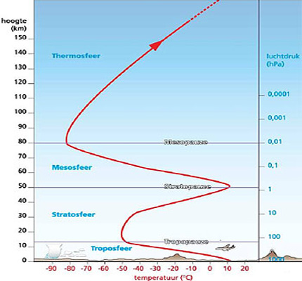
  + **Troposfeer:** bevat 80% van de gassen in de *atmosfeer*, voornamelijk stik- en zuurstof. Als je omhoog reist neemt de temperatuur toe.
  + **Stratosfeer:** bevat ozon dat schadelijk ultraviolet licht tegenhoudt., de temperatuur stijgt als je naar boven reist.
  + **Mesosfeer:** de temperatuur daalt als je naar boven reist.
  + **Thermosfeer:** de temperatuur stijgt als je naar boven reist.
* **De hydrosfeer:** vloeibare gedeelte van de aardse sferen, ook ijs hoort hierbij.
* **De lithosfeer:** harde vaste buitenlaag van de aarde.
* **De biosfeer:** alle levende organismen op aarde.

**Waterkringloop:** verhouding en overgangssituaties van water in de atmosfeer, hydrosfeer, lithosfeer en biosfeer. Bestaat uit de volgende fases: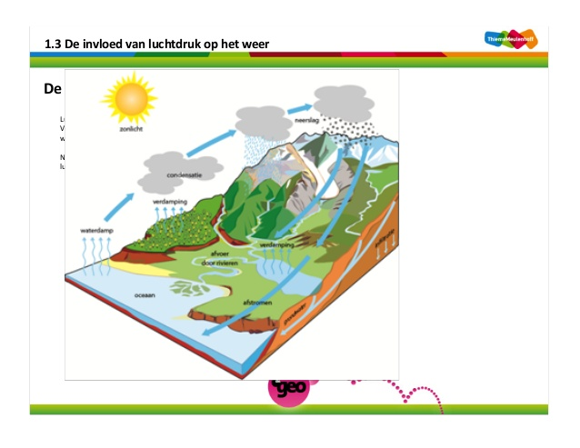

* **Verdamping:** het overgaan van water in gasvormige toestand.
  + **Evaporatie:** *verdamping* van water uit rivieren meren of de zee.
  + **Transpiratie:** *verdamping* van water uit planten.
* **Condensatie:** de overgang van waterdamp naar vloeibaar water, resulteert in wolken.
* **Neerslag:** water dat uit de lucht op aarde valt in de vorm van regen, sneeuw of hagel.
* **Afvoer:** water wordt door rivieren terug naar de zee gebracht.
* **Infiltratie:** het indringen van water in de grond.

**Koolstofkringloop:** verhouding en overgangssituaties van koolstof in de atmosfeer, hydrosfeer, lithosfeer en biosfeer.

Koolstof komt door planten, dieren, industrie, vulkanen en verbranding van fossiele brandstoffen in de atmosfeer terecht. Fotosynthese door planten en plankton haalt het er weer uit. Veel koolstof is opgeslagen in kalkgesteente en fossiele brandstoffen.

De gemiddelde temperatuur op aarde is redelijk constant er moet dus een **energiebalans** zijn, dat is de verhouding tussen zonlicht en warmte op aarde aarde.

Een deel van het zonlicht dat op aarde wordt weerkaatst door wolken en aardoppervlak, of door wolken in warmte omgezet. Het grootste deel van het zonlicht wordt teruggekaatst, minder dan de helft wordt door het aardoppervlak als warmte opgenomen. De mate van weerkaatsing noemt men het **albedo-effect.**

Doordat op de polen het zonlicht over een groter oppervlakte moet worden verdeeld is het daar kouder, de zon valt recht op de evenaar, daardoor is het oppervlakte waarover de warmte verdeelt moet worden klein en is het er warm.

Het warmte-overschot op de evenaar wordt naar de polen getransporteerd.

**2.2 Klimaten**

Lucht- en warmtecirculatie zorgen voor een herverdeling van de warmte over de aarde.

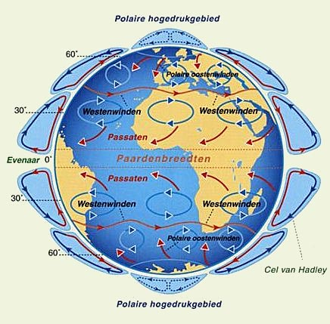

**Luchtcirculatie:** kringloop van luchtmassa in de troposfeer.

Als lucht opwarmt stijgt het op, hierdoor ontstaat er een **lagedrukgebied**, bij de evenaar heet dat *lagedrukgebied* de **Intertropische convergentiezone (ITC).** De opgestegen lucht stroomt op grote hoogte naar ongeveer 30° noorder- en zuiderbreedte (subtropen) waar het, nu afgekoeld, naar beneden stroomt. Hierdoor ontstaat een **Hogedrukgebied.** Om het luchtdeeltjes tekort op de evenaar weer aan te vullen zal vanuit het hogedrukgebied overtollige lucht in de vorm van **wind** naar de evenaar stromen.

|  |  |
| --- | --- |
| **Lagedrukgebied** | **Hogedrukgebied** |
| Opstijgende lucht | Dalende lucht |
| Tekort aan luchtdeeltjes | Overschot aan luchtdeeltjes |
| Neerslag | Geen Neerslag |

**De wet van Buys ballot (corioliseffect):** door de rotatie van de aarde stroomt lucht niet in een rechte lijn maar met een bocht, op het noordelijk halfrond gaat deze naar rechts en op het zuidelijk halfrond naar links.

Doordat de as van de aarde beweegt staat de zon en dus het *itc* niet altijd op dezelfde plek loodrecht op de aarde. Het lagedrukgebied op de evenaar verschuift hierdoor en zuigt veel lucht aan wat er voor zorgt dat er in de zomer vanuit het zuiden en in de winter vanuit het noorden winden over de evenaar waaien. ~~Deze winden worden de~~ **~~passaten~~** ~~genoemd en brengen als ze over de oceaan gaan veel neerslag met zich mee, deze natte~~ *~~passaten~~* ~~worden~~ **~~moessons~~** ~~genoemd.~~

Warmte verspreidt zich op twee manieren over aarde, door: wind en water. De zeestromen die warmte vervoeren ontstaan door wind, zoutgehalte en temperatuur.

**Thermohaliene circulatie:** wereldwijd systeem van diep- en oppervlaktezeestromen. Het ontstaat doordat warm water in de atlantische oceaan afkoelt en verdampt, door het hogere zoutgehalte en de lagere temperatuur zakt het water bij de **noord-atlantische diepwaterpomp** (bij Ijsland) en stroomt het diep onder water naar de de wateren bij Alaska waar het weer boven komt en weer terug naar Ijsland stroomt.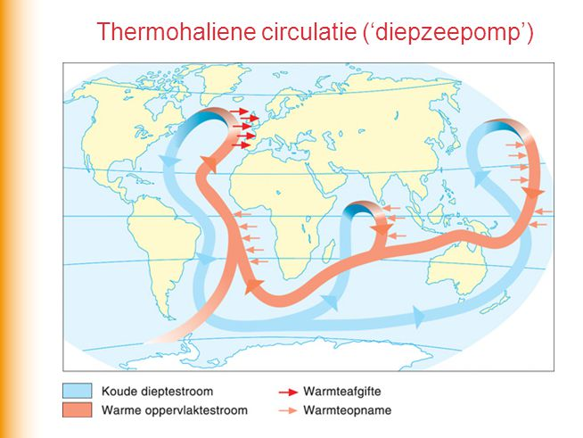

**El Niño:** Langs de [evenaar](https://nl.wikipedia.org/wiki/Evenaar) in de oostelijke [Grote Oceaan](https://nl.wikipedia.org/wiki/Grote_Oceaan) komt in de loop van sommige jaren een sterke opwarming van normaal koel zeewater voor die van invloed is op het weer in grote delen van de wereld.

**Klimaat:** gemiddelde weerstoestand op een bepaalde plek op aarde gedurende 30 jaar, wordt bepaald door:

* De invalshoek van zonnestralen op aarde.
  + Door de ronde vorm van de aarde krijgt niet ieder gebied evenveel zonnestraling als het andere.
* De hoogteligging.
  + Op toenemende hoogte wordt het kouder omdat de atmosfeer aan de onderkant wordt verwarmd.
* De koude of warme zeestromen.
  + Zeestromen geven warmte af of nemen het juist op wat zorgt voor een gematigdere temperatuur over de wereld heen.
* De ligging aan zee of ver landinwaarts.
  + De zee beïnvloedt het klimaat, hoe verder je er van af woont hoe minder je deze invloed merkt.
* De luchtgebieden.
  + Hoge- en lagedrukgebieden zorgen voor verschillen in neerslag en wind.
* De ligging aan gebergten.
  + Regenschaduw zorgt voor verschil in neerslag.

**2.3 Verwering en erosie**

**Verwering:** aantasting van gesteente onder invloed van van atmosferische verschijnselen en vegetatie, kan verdeeld worden in:

* **Fysische / mechanische verwering:** verwering waarbij de samenstelling van het gesteente niet veranderd, bijvoorbeeld:
  + Water sijpelt in scheuren van stenen en bevriest waardoor het uitzet en en de scheuren steeds groter maakt.
  + Door grote temperatuurverschillen zet gesteente uit en krimpt weer waardoor er scheuren ontstaan.
  + Plantenwortels die stenen indringen en uitzetten zorgen voor scheuren in de stenen.
* **Chemische verwering:** verwering door een chemische reactie die de samenstelling van het gesteente aanpast, bijvoorbeeld:
  + Zuur water lost kalksteen op waardoor er diepe grotten kunnen ontstaan.
  + Mosselen zetten een chemische substantie uit en zetten zich zo vast in gesteenten.

Als *verwering* door organismen wordt veroorzaakt heet het **organogene verwering.**

Niet elk gesteente verweert even makkelijk omdat

* *Hardheid van gesteentes*, harde gesteentes zoals graniet verweren lastiger dan zachte gesteente zoals kalksteen.
* *Het klimaat*, bij een vochtig klimaat zal er meer plantengroei zijn wat chemische verwering bevorderd, bij extreme temperatuurverschillen zal er sneller mechanische verwering plaatsvinden.
* *Dekkende bodemlaag,* een bodemlaag zal de plantengroei bevorderen en vocht beter vasthouden waardoor gesteente sneller verweerd.
* *De tijd,* naarmate gesteente langer aan verwering wordt blootgesteld zal deze verder verweerd zijn.

**Sediment:** uiteengevallen gesteente dat door rivieren, zee, ijs of wind wordt vervoerd.

**Erosie:** uitschurende werking van *sediment* dat getransporteerd wordt door rivieren, zee, ijs of wind, dit resulteert in:

* Rivieren: eroderen op drie manieren:
  + Vorming van dalen (grand canyon)
  + In gebieden met geringe hoogteverschillen gaan rivieren **meanderen,** er ontstaan lussen waarin door de lage stroomsnelheid veel *gesedimenteerd* wordt, aan de monding van de rivier ontstaan door de grote hoeveelheden gesedimenteerd materiaal allerlij vertakkingen, ook wel **deltakusten** genoemd.
  + In gebieden met een onregelmatige afvoer zoals berggebieden ontstaan **vlechtende rivieren,** de grote hoeveelheid sediment die wordt meegenomen zorgt vaak voor blokkades waardoor de rivier steeds op zoek gaat naar nieuwe wegen naar beneden. Als de stroomsnelheid aan het einde van de rivier afneemt wordt het sediment afgezet wat voor grote **puinwaaiers** zorgt.
* Zee: golven met sediment kunnen de kust afschuren waardoor steile kliffen ontstaan.
* Ijs: gletsjers maken U vormige dalen en nemen veel puin met zich mee wat ze aan het einde van de gletsjer sedimenteren.
* Wind: erodeert op twee manieren:
  + Losse deeltjes in een droog gebied worden weggeblazen, er blijft een bodem achter met grover puin, als zanddeeltjes elders worden neergelegd ontstaan er zandduinen.
  + Wind beladen met stofdeeltjes gesteente “zandstralen”.

Als gesteente van een berg afglijd kan dat op vier manieren:

* **Aardverschuiving:** een stuk berg glijdt met grote snelheid naar beneden.
* **Bergstorting:** lawine van stenen.
* Modderstroom: verschuiving van grote hoeveelheden modder.
* creep: langzame aardverschuiving

dit soort aardverschuivingen ontstaan door een trigger, deze kan van menselijke of natuurlijke aard zijn. De voornaamste zijn aardbevingen, vulkaanuitbarstingen, heftige regenval en ontbossing.

**3.1 natuurlijke landschappen op aarde**

Landschap wordt vormgegeven door endo- en exogene krachten, als je er dieper op ingaat zie je dat er meer krachten meespelen, de zogenaamde **geofactoren**: Substraat (gesteente & reliëf), klimaat, lucht, water, plant, dier, mens en tijd.

